Alumno/a: Kevin Zamora Amela
Sistemas informáticos.
UD 9.2 – Ejercicios redes.
Detalles de la tarea de esta unidad.
Enunciado.

EJERCICIOS:

Esquema para los ejercicios 1 y 2

Ejercicio 1
En base al siguiente esquema de red, reconoce los dispositivos 1 y 2, y rellena la tabla con los datos pedidos.
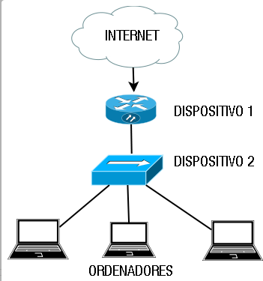
 | Nombre | Nivel OSI | Función del dispositivo
Dispositivo 1: | Router | C3: Nivel de Red | Puerta de enlace (Gateway)
Dispositivo 2: | Switch | C2: N. Enlace de Datos | Conmutador / Enrutador

Ejercicio 2
Con respecto al anterior esquema, contestar:
- ¿Qué topología de conexión tenemos en el esquema si tomamos como referencia el Dispositivo 2? En forma de arbol
- ¿Qué tipo de cable usarías para conectar los dispositivos y los ordenadores con el Dispositivo 2? Cable de pares trenzados
- ¿Qué conectores usarías y con qué estándar de conexión? Usaría el conector RJ-45 y, de forma teorica, aplicaría la terminación T568A, debido a que actualmente todxs trabajamos con velocidades de transmisión superiores a 100 Mbps; el código de colores de esta es: blanco-verde, verde, blanco-naranja, azul, blanco-azul, naranja, blanco-marrón, marrón. Por otro lado y de cara a una aplicación más práctica, aplicaría preferentemente la versión B de la misma norma (T568B) debido principalmente a que hace muchos años que conozco y recuerdo su código de colores: blanco-naranja, naranja, blanco-verde, azul, blanco-azul, verde, blanco-marrón, marrón. Ambos códigos de colores se pueden usar indistíntamente, siempre que se utilice el mismo código para ambos/as extremos/terminaciones.

Ejercicio 3
Rellenar si se necesita cable directo o cruzado (desde el punto de vista teórico) para unir los 2 elementos indicados en cada fila:
Dispositivos a unir con cable | ¿Cable directo o cruzado?
1 PC y 1 switch | directo
1 PC y 1 router | directo
2 PC | cruzado
1 switch y 1 router | directo
2 switch | cruzado

Ejercicio 4
Averiguar la dirección física (dirección MAC) y la dirección lógica (dirección IP) de tu tarjeta de red, en una máquina windows y en una maquina Linux. Los comandos a utilizar son:
En Linux: ifconfig
En Windows: ipconfig /all
Ejecútalos en tu máquina anfitrión y en una virtual del sistema operativo contrario. Copiar y pegar ambas capturas, y rellenar:
 |  | Dirección física | Dirección IP
Máquina Windows | Ethernet | 08-00-27-E4-8E-CC | 10.0.2.15
 | Inalámbrica | - | -
Máquina Linux | Ethernet (eth0) | 4c:cc:6a:dd:ef:cb | 192.168.1.101
 | Inalámbrica (wlan) | 9c:b6:d0:1b:6b:49 | 192.168.1.57

Observaciones:
- Buscar en las capturas solo conexiones ethernet e inalámbricas. Aparecen conexiones distintas como lo (que es el loopback de la red)
- Que aparezcan tarjeta ethernet y/o inalámbrica en tu sistema anfitrión, dependerá de las conexiones que tengas en tu PC.
- En la máquina virtual tendrás una tarjeta ethernet que incorpora el propio VirtualBox.

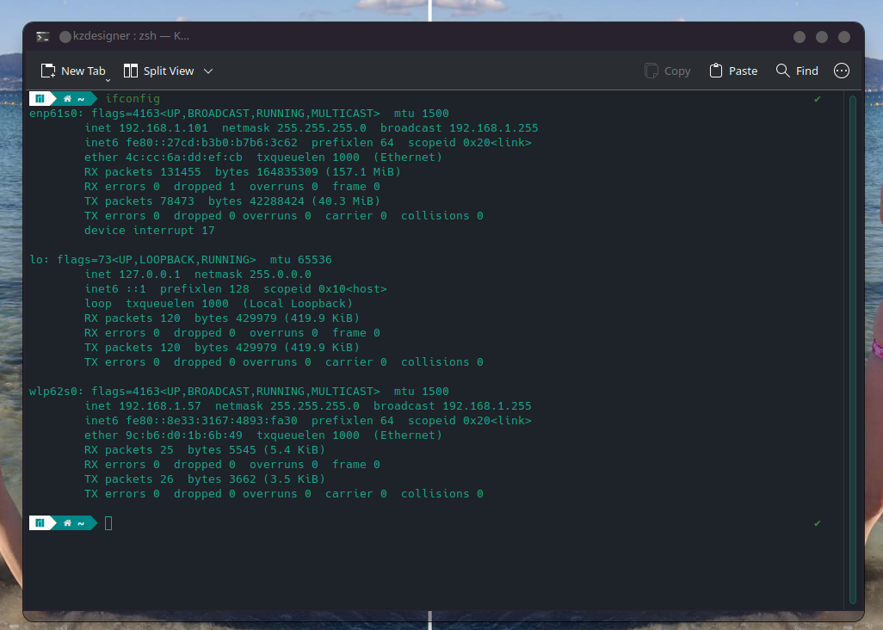
Host:

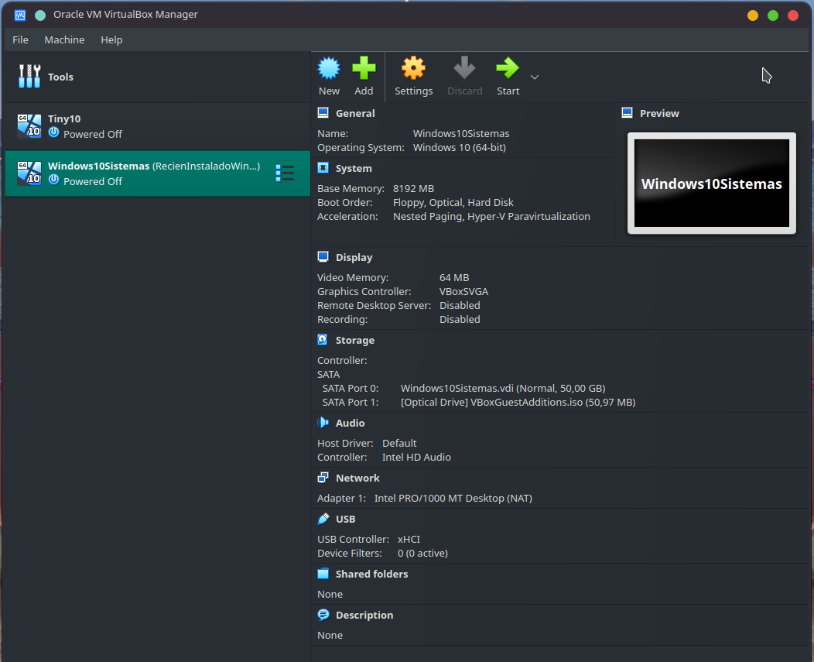

Guest:

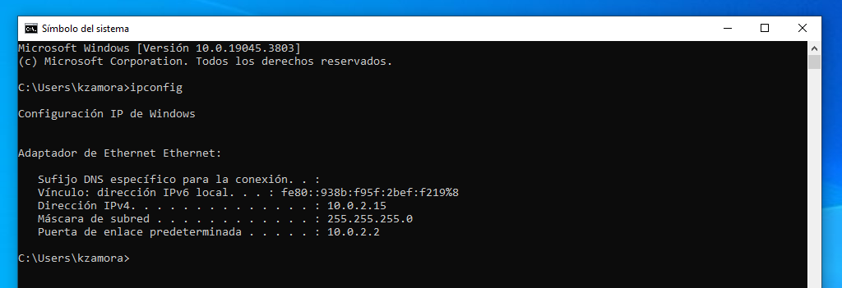

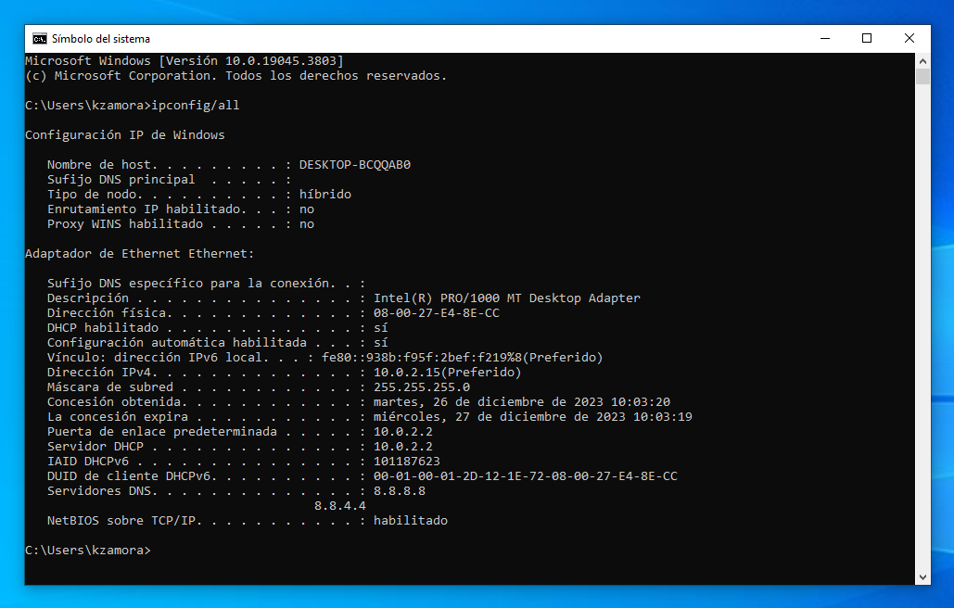

Ejercicio 5
Dividir la dirección de red 200.200.10.0/24 en las siguientes subredes:
- 3 redes de 50 ordenadores.

- Calculamos el número de bits de host necesarios
2^{n} − 2 ≥ H
( donde n es el número de bits y H es el número de host de la subred )
2⁶ – 2 = 62 ≥ 50 → n = 6
El resultado anterior indica que para la red de 50 hosts necesitamos al menos 6 bits y que habrá en total 62 hosts disponibles.
- Calculamos el número de bits de subred
R = (32 – p) – n
(Donde 32 es el número de bits de una dirección IP binaria, p es el prefijo de la red (en este ejemplo: 24) y n es el número de bits de la parte de host, calculados en el paso anterior.)
R = (32 - 24) – 6 = 2
Eto significa que debemos tomar prestado 2 bits a la parte de host para obtener una subred de 62 hosts.
- Calculamos la nueva máscara de subred
El nuevo prefijo de red se obtine sumándole R al prefijo original, por lo que el nuevo prefijo es:
p = 24 + 2 = 26
Teniendo eso en cuenta la nueva máscara se obtiene de la siguiente manera
11111111.11111111.11111111.11000000
Los bits en verde respresentan la parte de red, los rojos la parte de subred y los bits azul a la parte de host convirtiendo a decimal la máscara anterior resulta:
255.255.255.192

- Calcular el salto de red
El salto de red es la diferencia entre dos direcciones de red consecutivas y se calcula como la diferencia de 256 y el último octeto no nulo de la máscara, en este caso tenemos que:
S = 256 − 192 = 64
Este valor se utilizará en el siguiente paso para conocer la siguiente dirección de red
- Calcular los parámetros de la red
La dirección de la primera subred siempre será igual a la dirección de red original por lo es:
200.200.10.0
La direción del primer host se obtiene sumando 1 a la dirección de red:
200.200.10.1
La dirección del último host se obtiene sumando a la dirección de red el número de host de la subred:
200.200.10.62
La dirección de broadcast se obtiene sumando 1 a la dirección del último host
200.200.10.63
La dirección de la siguiente subred se puede calcular bien sumando 1 a la dirección de broadcast o bien sumando a la dirección de red el salto de red:
200.200.10.64
El resumen de los parámetros de la subred se muestra en la siguiente tabla:
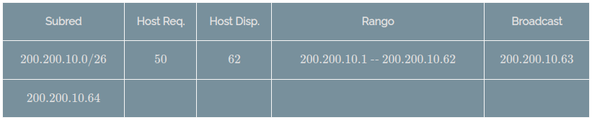

- Calculamos el resto de subredes
El resto de subredes se calcula siguiendo los mismos pasos vistos anteriormente, por ejemplo para la segunda subred
La dirección de red se obtiene de la subred anterior:
200.200.10.64
A partir de aquí se sigues los mismos pasos
Se calcula el número de bits de la parte de host
2⁶ − 2 = 62 ≥ 50 ⟹ n = 6
Calculamos el número de bits de subred
R = (32 − 24) − 6 = 2
Calculamos la nueva máscara
p = 24 + 2 = 26
255.255.255.192
Por último calculamos el salto de red
S = 256 − 192 = 64
El resto de parámetros se calculan exactamente igual a como ya se izo en el punto 5

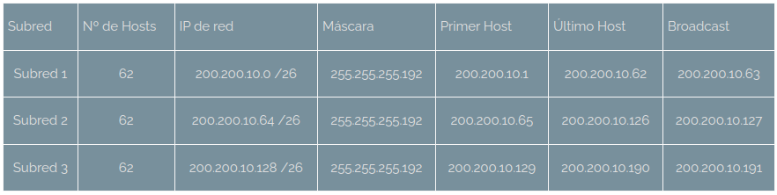

- 4 redes de 12 ordenadores.
Para cada subred, especificar:

Pasos privios:

Para determinar el número de bits de la parte de host se usa la fórmula
2 n − 2 ≥ H
donde n es el número de bits y H es el número de host de la subred, en este caso:
2 4 − 2 = 14 ≥ 12 ⟹ n = 4
El resultado anterior indica que para la red de 12 hosts necesitamos al menos 4 bits y que habrá en total 14 hosts disponibles

Para calcular el número de bits de la subred podemos utilizar la siguiente expresión
R = (32 − p) − n
Donde 32 es el número de bits de una dirección IP binaria, p es el prefijo de la red en nuestro ejemplo 24 y n es el número de bits de la parte de host calculado en el paso anterior. Teniendo eso en cuenta resulta:
R = (32 − 24) − 4 = 4
Esto significa que debemos tomar prestado 4 bits a la parte de host para obtener una subred de 14 hosts

El nuevo prefijo de red se obtine sumándole R al prefijo original, por lo que el nuevo prefijo es:
p = 24 + 4 = 28
Teniendo eso en cuenta la nueva máscara se obtiene de la siguiente manera
11111111.11111111.11111111.11110000
Los bits en verde respresentan la parte de red, los rojos la parte de subred y los bits azul a la parte de host convirtiendo a decimal la máscara anterior resulta
255.255.255.240

El salto de red es la diferencia entre dos direcciones de red consecutivas y se calcula como la diferencia de 256 y el último octeto no nulo de la máscara, en este caso tenemos que:
S = 256 − 240 = 16
Este valor se utilizará en el siguiente paso para conocer la siguiente dirección de red

Resolución del ejercicio:
La dirección de la primera subred siempre será igual a la dirección de red original por lo es:
200.200.10.0
La direción del primer host se obtiene sumando 1 a la dirección de red:
200.200.10.1
La dirección del último host se obtiene sumando a la dirección de red el número de host de la subred:
200.200.10.14
La dirección de broadcast se obtiene sumando 1 a la dirección del último host
200.200.10.15
La dirección de la siguiente subred se puede calcular bien sumando 1 a la dirección de broadcast o bien sumando a la dirección de red el salto de red:
200.200.10.16
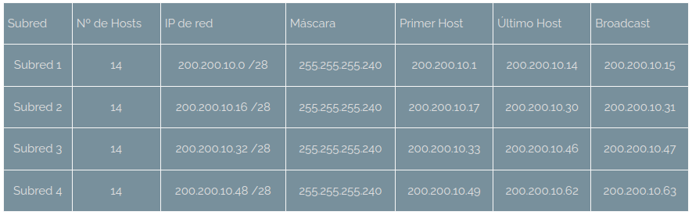
- Dirección de red y dirección de broadcast
- Dirección del primer equipo y último equipo
- Máscara de red
Los datos requeridos en las lineas anteriores, o casi todos, varian según la subred de la que se trate y por ende, se adjunta una tabla explicativa con todas las direcciones requeridas.
Especificar, ¿cuántas direcciones se pierden en total en la red?
254 hosts disponibles - 56 direcciones requeridas (hosts) = 198 direcciones perdidas

Ejercicio 6
Queremos crear varias subredes de 2000 PC.
Partiendo de la red dirección de red 150.200.0.0, responder:
- ¿A qué clase pertenece esta red?
- ¿Cuál es el máximo número de subredes con 2000 PC que se pueden crear? 32 subredes
- ¿Cuántos PC exactamente puede haber en cada subred? 254 hosts
Como son muchas subredes, especificar de las 4 primeras subredes:
- Dirección de red y broadcast
- Dirección de primer y último equipo
- Máscara de red
Resultados:


